**2015 m. JONINIŲ/RASOS ŠVENTĖS PROGRAMA**

**Birželio 27 d. šeštadienis**

Nuo 16 val. atvykstam, registruojamės, kuriamės

**17.30 Šventės pradžia prie upės:**

* apeigos prie šventės vartų
* sveikinamės su dalyviais,
* pasveikiname Jonus ir Rasas

**18.30 Kupolės pieva:**

* dainuojame, kupoliaujame, buriamės iš kupolių
* pinamės vainikus, mėtome ant Kupolės
* vaikams - vainikų pynimo būrelis

**20.00 Sacrum:**

* pagerbiame ąžuolą
* apeigos prie aukuro

**20.30 Šventės tęsinys prie upės:**

* vaišinamės prie bendro stalo
* rateliai ir šokiai prie laužo

**22.30 Ugnies apeigos:**

* palydime saulę
* uždegame fakelus, plukdome vainikus
* uždegame stebules
* šokinėjame per laužą (neprivaloma☺)

**23.30 Paparčio žiedas:**

* *Naujovė!* Ieškome paparčio žiedo: žaidimas su užduotimis naudojantis navigacine programa *(geocaching)* (suaugę ir vaikai nuo 8 m.)
* Paparčio žiedo ieško vaikai iki 7 m.

**00.00 Vidurnakčio linksmybės (šokiai, dainos...) arba poilsis.**

**Birželio 28 d. sekmadienis**

* Nuo 9.30 pusryčiai prie upės
* dainomis pasveikiname saulę
* Vaido Lengvino (mūsų muzikanto) bardų dainų albumo „Lengvas“ pristatymas. Bus galima įsigyti CD
* dėkojame savanoriams
* tvarkome šventės aplinką
* atsisveikiname, išlydime vieni kitus

[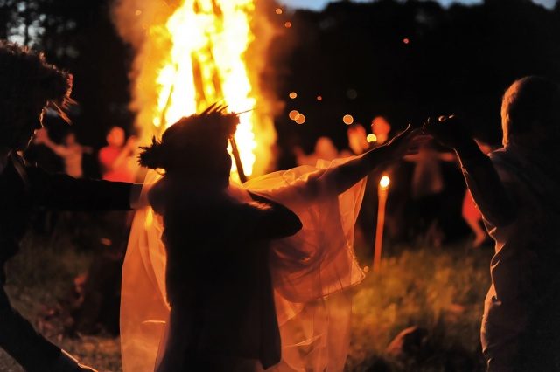](http://www.google.be/url?sa=i&rct=j&q=&esrc=s&frm=1&source=images&cd=&cad=rja&uact=8&ved=0CAcQjRw&url=http%3A%2F%2Fwww.zemaitiualka.lt%2Fnaujynas%2F&ei=feGCVfjgDYbe7AbpoICYBw&bvm=bv.96041959,d.bGg&psig=AFQjCNFa2Fm3xNEvVHVNO2ZSngrTYZNyrg&ust=1434727097259041)